Customers data manager

Guide d’installation :

Nous vous souhaitons la bienvenue dans notre application de gestion de données client. Dans ce guide, vous trouverez toutes les étapes à suivre pour installer notre application de gestion.

Table des matières

1. Installation d’un navigateur internet : 3

2. Installation de Xampp : 3

3. Installation de la base de données : 5

4. Installation du fichier de l’application : 8

# Installation d’un navigateur internet :

Si ce n’est pas encore fait et afin de pouvoir utiliser l’application, il vous faudra avoir un navigateur internet.

La création et les tests de notre application ont tous été effectués à l’aide du navigateur Chrome. Si vous deviez rencontrer des problèmes lors de l’utilisation, nous vous recommandons d’installer Chrome afin de garantir un bon fonctionnement.

Vous trouverez dans le fichier « Setups » l’installateur pour Chrome.

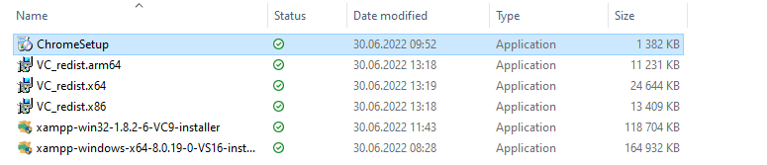

Double cliquez sur le fichier « ChromeSetup.exe » afin de lancer l’installation. Suivez ensuite les instructions jusqu’à la fin et démarrer votre navigateur afin de contrôler que tout soit en ordre.

# Installation de Xampp :

Il s’agit ensuite d’installer Xampp sur votre ordinateur. C’est ce programme qui vous permettra de mettre en place la base de données qui stockera les données clients ainsi que d’utiliser notre application.

Afin de sélectionner le bon fichier d’installation, il vous faut connaitre la version du système d’exploitation présent sur votre ordinateur.

Suivez les étapes qui viennent afin de déterminer lequel est installé sur votre ordinateur.

Dans la barre de recherche taper « Control Panel » puis cliquez dessus.

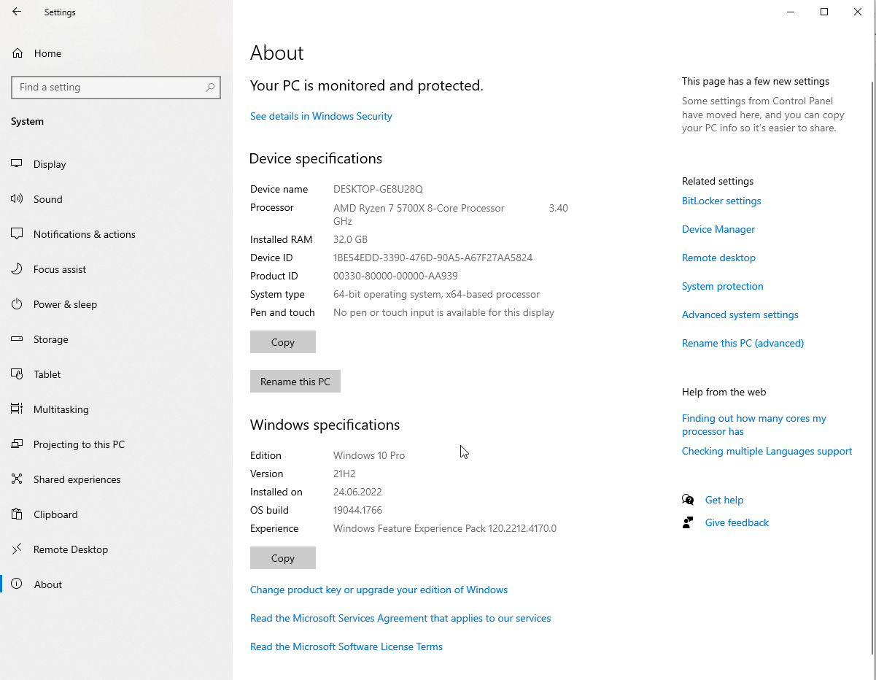Allez ensuite dans System and Security  > System > L’écran suivant apparaitra, puis sélectionnez la dernière option en bas dans le menu de gauche (en vert). Vous trouverez la version dans la partie en rouge :

Vous aurez ensuite besoin d’installer Microsoft Visual C++ Redistributable afin de garantir le bon fonctionnement. Faites attention à sélectionner la version en lien avec votre système d’exploitation comme expliqué précédemment. Vous le trouverez dans le fichier « Setups ».

Une fois installé, allez à nouveau dans le fichier « Setups » et sélectionnez le fichier d’installation de Xampp, toujours en fonction de votre système d’exploitation :

Lancez l’installation et suivez les étapes jusqu’à terminer le processus.

!!!ATTENTION !!! Il est recommandé d’installer ce programme directement dans le disque (de votre choix), et non dans un sous fichier, comme dans l’exemple suivant :

Ex : C:/xampp/

# Installation de la base de données :

Lorsque vous aurez terminé les étapes précédentes, il faudra ensuite mettre en place la base de données dans laquelle elles seront stockées.

Pour ce faire, lancez Xampp. La fenêtre suivante apparaitra :

Cliquez ensuite sur « Start » dans Apache et MySQL comme montré si dessus (en rouge).

Attendez ensuite que les systèmes soient correctement démarrés :

Puis cliquez sur le bouton « Admin » dans la section « MySQL » (en vert) :

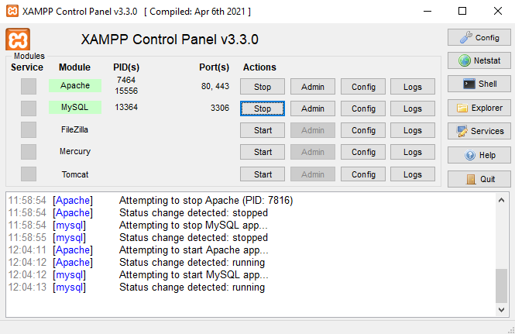

Cela démarrera automatiquement votre navigateur à la page suivante :

Sélectionnez ensuite « Nouvelle base de données » comme montré ci-dessus (en vert), puis cliquez sur le bouton « SQL » dans le bandeau supérieur (au-dessus en rouge).

Vous devriez ensuite vous trouver face à la page suivante :

Prenez ensuite le fichier « table » (en rouge) présent dans le fichier « crud » de l’application, puis faite le glisser dans la fenêtre de votre navigateur.

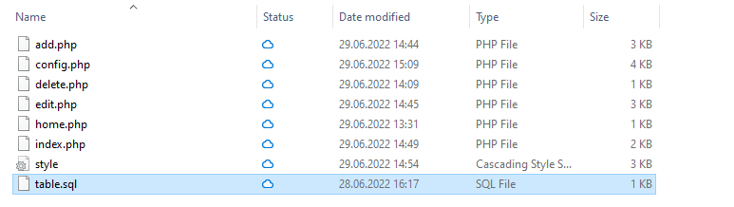

Vous devriez obtenir le résultat suivant :

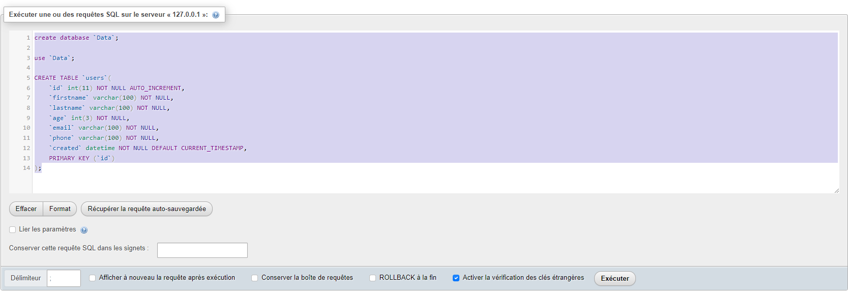

Cliquez ensuite sur le bouton « Exécuter » comme au-dessus (en vert), et le tour est joué !

Vous avez désormais une base de données dans laquelle stocker les données de vos clients.

Il reste néanmoins une étape avant de passer à l’utilisation.

# Installation du fichier de l’application :

Il reste enfin à copier le fichier « crud » de l’application dans Xampp à l’endroit approprié.

Ouvrez tout d’abords votre explorateur de fichier et allez dans le répertoire suivant (PS, dans cet exemple Xampp est installé dans le disque C : mais cela dépend du disque que vous avez choisi lors de l’installation plus haut) :

C:/xampp/htdocs/



Placez ici le fichier « crud ».

Voilà, vous avez désormais tout le matériel nécessaire à l’emploi de notre application.

Passez au document traitant de l’utilisation afin d’en savoir plus sur son utilisation.